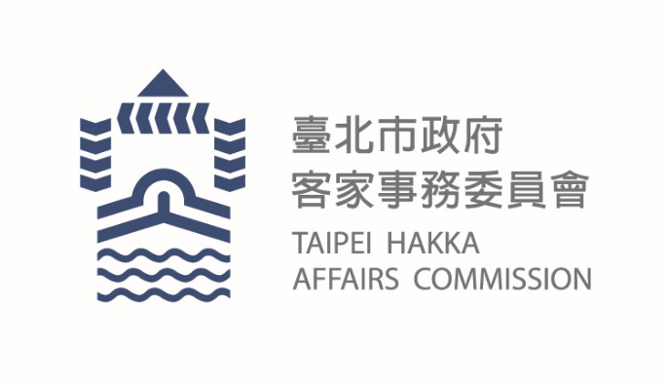
臺北市政府新聞稿
發布機關: 臺北市政府客家事務委員會
發布日期: 111年9月9日
主辦單位: 臺北市政府客家事務委員會
新聞聯絡人:臺北市客委會 徐家敏02-2702-6141#217
業務聯絡人:臺北市客委會 廖淑惠02-2702-6141#216

【來一客好時光】

中秋佳節，秋風拂面，共下來看戲！—客家藝文巡演景慶場

臺北市政府客家事務委員會從8月6日開始，以主題「來一客好時光」於大臺北12行政區辦理15場次客家藝文活動社區巡迴展演，9月8日(四)來到文山區景慶里溪口國小，邀請到知名團隊「Eye Catching Circus創造焦點」以特技馬戲創造客家文化焦點，驚艷現場民眾。

開場表演邀請到幸福班舞蹈團，表演韻律舞蹈以及靈活又可愛手語舞，以肢體展現出景慶社區在地的活力，舞蹈班江老師表示：「所有團員年齡加起來有破千歲，雖然高齡，但熱情一點也不輸年輕人」。緊接者登場的是Eye Catching Circus創造焦點，紮實的馬戲特技功力，結合深厚的劇場實力，以當代馬戲的肢體語言融合了客家音樂與客家元素道具，用特技訴說傳統文化的演出，其中最讓人拍案叫絕的是各種動作精湛雜耍、高椅特技、疊羅漢等等高難度動作演繹，讓觀眾驚奇聲此起彼落，掌聲不斷，觀眾紛紛表示感受到不一樣的客家文化，看得好不過癮！

現場還結合有趣的彩繪油紙傘體驗活動，更準備摸彩活動，讓參與民眾有機會把家電好禮帶回家，吸引數百位里民一起共襄盛舉！

下一場精彩演出將於9月18日在北投區振華里辦公室旁空地舉辦，詳細活動資訊可上臺北市客委會官網(https://hac.gov.taipei/)或臉書搜尋「臺北客家」粉絲團追蹤最新消息及動態。臺北市客家藝文活動社區巡迴展演各場次如下：

活動日期 | 活動  開始時間 | 活動地點
9月18日(日) | 15:30 | 北投區振華里辦公室旁空地
9月24日(六) | 18:30 | 士林區天福綠地
9月25日(日) | 15:00 | 大安區溫州公園
9月30日(五) | 19:00 | 大安區和平東路一段41巷
10月1日(六) | 19:00 | 內湖區安湖3號公園
10月2日(日) | 16:00 | 大同區德鄰公園
因颱風影響而延期時間未定 |  | 松山區松榮公園

